В Курске на фестивале вакансий студентам представили около 500 предложений о трудоустройстве
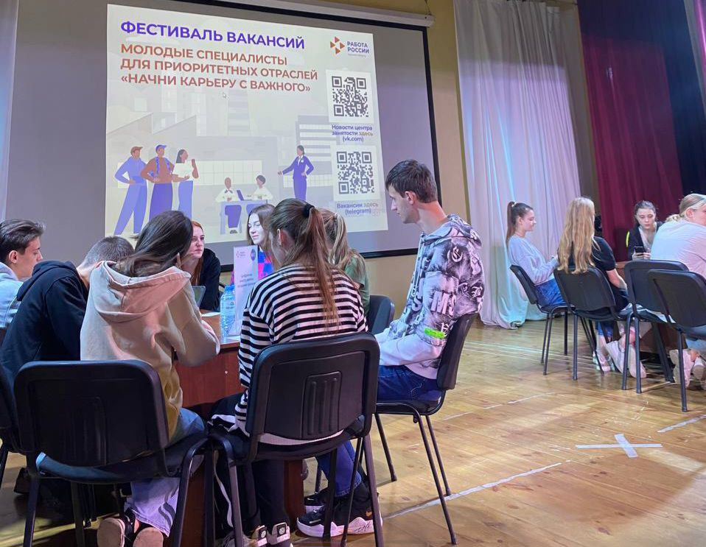

В Курске прошел фестиваль вакансий «Молодые специалисты для приоритетных отраслей. Начни карьеру с важного!». Он собрал на одной площадке более 100 студентов, осваивающих востребованные специальности, и представителей 7 крупнейших промышленных предприятий региона. Будущим строителям, сварщикам, механикам представили около 500 актуальных вакансий.
Студенты не только ознакомились с предложениями от работодателей, но и получили советы по успешному старту карьеры. Приглашенные эксперты провели для них мастер-классы «Цифровые инструменты создания резюме» и «Успешная самопрезентация».
«Мы пригласили на фестиваль вакансий представителей крупных промышленных предприятий с большой кадровой потребностью и достойным уровнем заработной платы, где готовы принимать на работу начинающих специалистов. Такие встречи полезны и для работодателей, и для студентов, которые уже задумываются о трудоустройстве, но часто не представляют, где искать подходящие вакансии», - отметила председатель комитета по труду и занятости населения Курской области Елена Кулагина.
Сегодня в нашем регионе открыто более 11,5 тысячи вакансий, в том числе около тысячи – для молодых специалистов. Ознакомиться с ними можно на единой цифровой платформе «Работа в России» (https://trudvsem.ru/). Подобрать походящую вакансию можно и в телеграм-канале «Работа Курск и Курская область».

